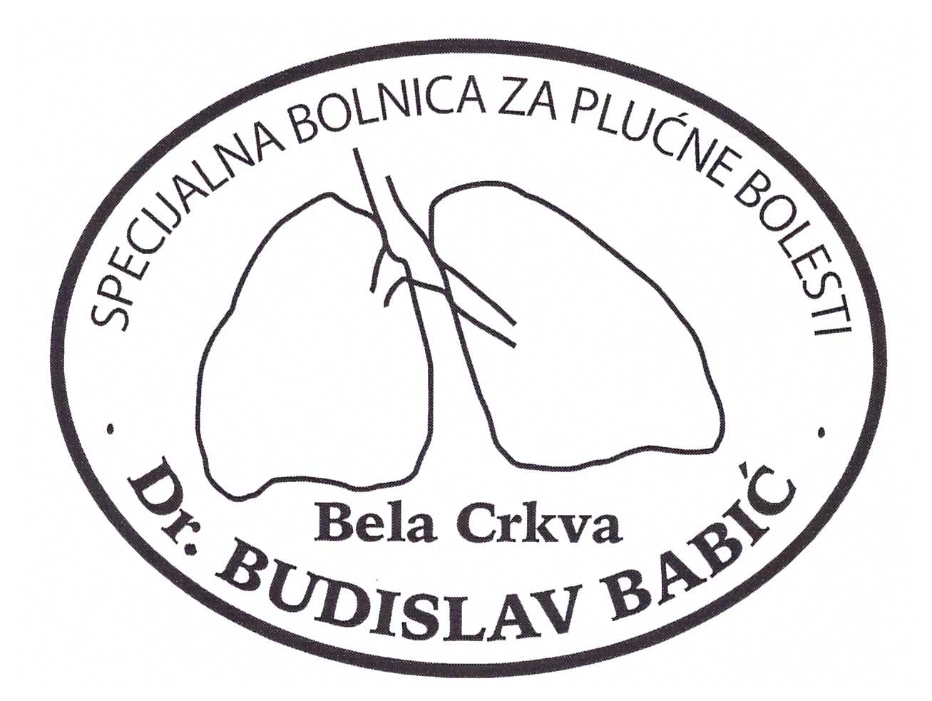
Бела Црква,  Светозара Милетића 55 | e-mail: tenderi@spbbelacrkva.org
Телефони: (013) 851-241,
Телефакс: (013)851-001,
Директор: (013) 852-146
Жиро-рачун: 840-102661-23 |  | ПИБ: 100865891
Број:489/4
Дана: 14.11.2017.године

ПОЗИВ ЗА ПОДНОШЕЊЕ ПОНУДА ЗА ЈНМВ бр.11а/2017

Сви заинтересовни понуђачи могу преузети позив и конкурсну документацију на Порталу јавних набавки www.portal.ujn.gov.rs и веб страници наручиоца www.spbbelacrkva.org
Уколико понуђач ради учествовања у поступку јавне набавке преузме конкурсну документацију са Портала јавних набавки треба да достави Обавештење о преузимању конкурсне документације на e mail: tenderi@spbbelacrkva.org или да достави податке о контакт особи.
Увид у конкурсну документацију као и преузимање исте може се извршити и лично у Специјалној болници за плућне болести “Др Будислав Бабић”, сваког радног дана од 09 часова до 12 часова а до последњег дана, тј. истека рока за подношење понуда.
Право подношења понуда у поступку имају сва заинтересована домаћа и страна, правна и физичка лица, која испуњавају обавезне услове за учешће у поступку јавне набавке, у складу са чланом 75. Закона о јавним набавкама као и све услове и захтеве из позива за подношење понуда и конкурсне документације.
Испуњеност услова из чл.75. ЗЈН понуђач доказује документима из чл.77 ЗЈН.
Конкурсном документацијом ближе су одређени услови за учешће у поступку, као и начин доказивања испуњености услова.
Понуда се припрема и подноси у складу са позивом за подношење понуде и конкурсном документацијом.
Понуђач понуду подноси непосредно или путем поште.
Понуда се подноси у затвореној коверти или кутији, затворену на начин да се приликом отварања понуда може са сигурношћу утврдити да се први пут отвара.
Понудa се доставља до 22.11.2017. године до 10:30 часова. Понуда са доказима о
испуњености услова из конкурсне документације се доставља у уредно затвореној коверти поштом на адресу: Специјалне болнице за плућне болести „Др Будислав Бабић“, ул.С.Милетића бр.55, 26340 Бела Црква.
На лицу коверте обавезно назначити:
«Понуда за јавну набавку – Набавка енергената - угаљ за потребе болнице - број ЈНМВ 11а/2017 - НЕ ОТВАРАТИ».

На полеђини коверте обавезно читко написати назив понуђача, адресу и број телефона особе за контакт.

Благовременом понудом сматраће се понуда приспела на адресу:Специјалне болнице за плућне болести „Др Будислав Бабић“, ул.С.Милетића бр.55, 26340 Бела Црква до 22.11.2017. године до 10:30 часова, без обзира на начин подношења. Понуда приспела по истеку датума и сата одређених у позиву сматраће се неблаговременом, а наручилац ће је по окончању поступка отварања понуда вратити неотворену на адресу понуђача са назнаком «неблаговремена»

3. МЕСТО, ВРЕМЕ И НАЧИН ОТВАРАЊА ПОНУДА

Понуде ће се јавно отварати дана 22.11.2017. године, у Специјалној болници за плућне болести „Др Будислав Бабић“,ул.С.Милетића бр.55, 26340 Бела Црква у 11:00 часова.
Јавном отварању понуда могу присуствовати сва заинтересована лица.
На основу члана 103. став .4 Закона о јавним набавкама наручилац ће искључити јавност у поступку отварања понуда уколико је то потребно ради заштите података који представљају пословну тајну у смислу закона којим се уређује заштита пословне тајне или представљају тајне податке у смислу закона којим се уређује тајност података. На основу наведеног наручилац ће донети одлуку којом одређује разлоге за искључење јавности и да ли се искључење јавности односи н на представнике понуђача.
У поступку отварања понуда могу активно учествовати само овлашћени представници понуђача. Овлашћени представници понуђача у обавези су да пре почетка поступка јавног отварања понуда уредно предају Комисији за јавне набавке пуномоћје (овлашћење) за учешће у поступку отварања понуда. Пуномоћје треба да је издато на меморандуму понуђача, оверено печатом и потписом овлашћеног лица. Број пуномоћја и име представника понуђача се уписује у Записник о отварању понуда, а који ће потписати
записник и преузети примерак истог.
Представник понуђача који учествује у поступку отварања понуда има право да приликом отварања понуда изврши увид у податке који се уносе у записник о отварању понуда.
Понуђачима који нису учествовали у поступку отварања понуда Наручилац је дужан да достави записник у року од три дана од дана отварања понуда.

Комисија за јавну набавку

